Задачи:

1. Реализовать атаки уклонения на основе белого ящика против классификационных моделей на основе глубокого обучения.
2. Получить практические навыки переноса атак уклонения на основе черного ящика против моделей машинного обучения.

Набор данных: Для этой части используйте набор данных GTSRB (German Traffic Sign Recognition Benchmark). Набор данных состоит примерно из 51 000 изображений дорожных знаков. Существует 43 класса дорожных знаков, а размер изображений составляет 32×32 пикселя. Распределение изображений по классам показано на рис. 1. Набор данных:

https://www.kaggle.com/datasets/meowmeowmeowmeowmeow/gtsrb-german-

traffic-sign

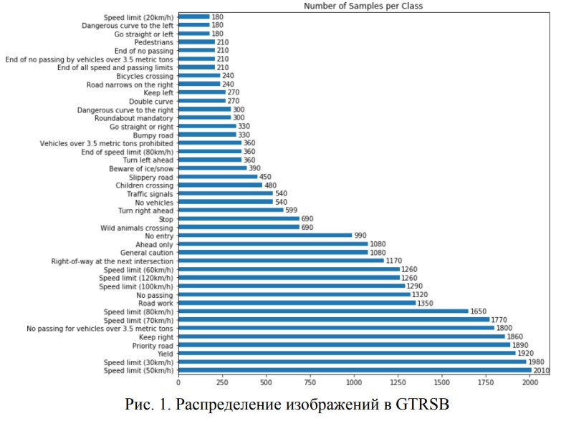

**Задание 1**

Создаем модель ResNet50, выборки поделены 70/30

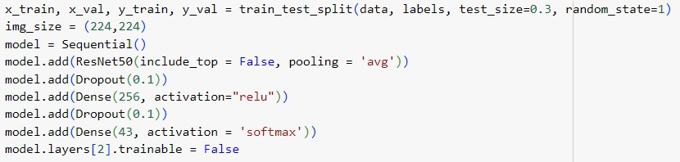

Первый график отображает точность обучения и валидации модели RESNET50

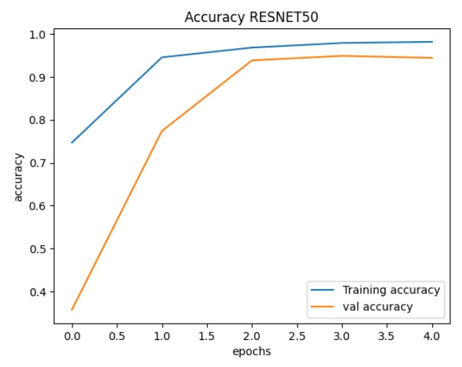

Второй график отображает потерю обучения и валидации модели RESNET50

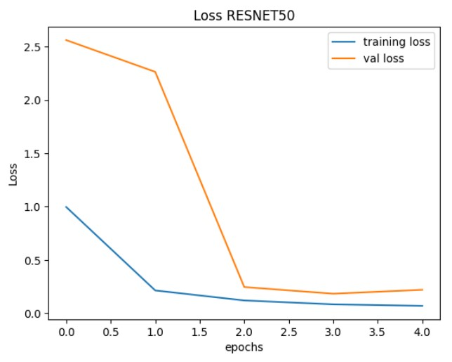

Рис.7. Loss ResNet50

Создаем модель VGG16

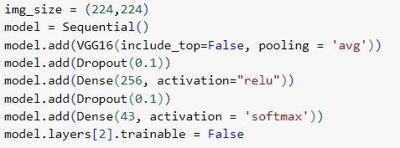

Третий график отображает точность обучения и валидации модели VGG16

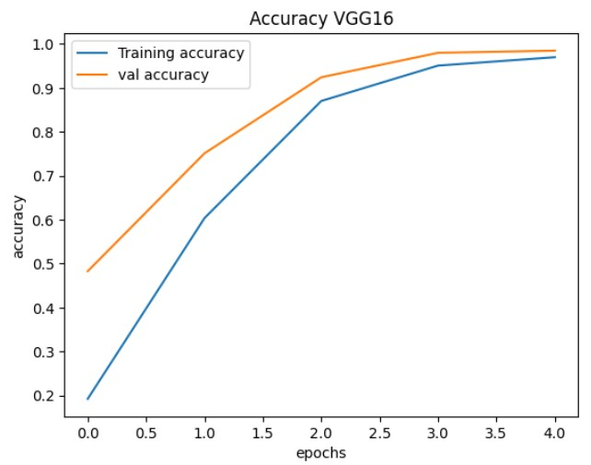

Четвертый график отображает потерю обучения и валидации модели VGG16

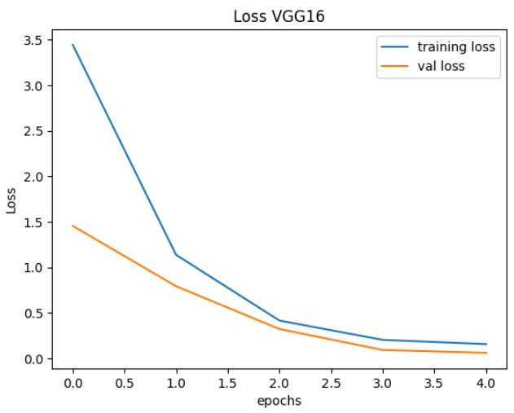

|  |  |  |  |
| --- | --- | --- | --- |
| Модель | Обучение | Валидация | Тест |
| ResNet50 | loss: 0.0697 accuracy: 0.9816 | loss: 0.2205 accuracy: 0.9442 | loss: 0.4797 accuracy: 0.8907 |
| VGG16 | loss: 0.1551 accuracy: 0.9698 | loss: 0.0592 accuracy: 0.9847 | loss: 0.2825 accuracy: 0.9426 |

**Задание 2**

Проведем атаки FGSM и PGD на модель RESNET50, используя первые

1,000 изображений из тестового множества. Используем значения параметра искажения:

𝜖 = [1/255, 2/255, 3/255, 4/255, 5/255, 8/255, 10/255, 20/255, 50/255, 80/255].

Построим график зависимости точности классификации от параметра искажений эпсилон для RESNET50

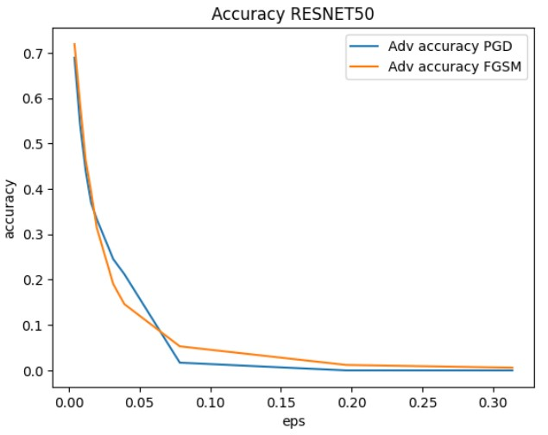

Проведем атаки FGSM и PGD на модель VGG16, используя первые

1,000 изображений из тестового множества. Используем значения параметра искажения:

𝜖 = [1/255, 2/255, 3/255, 4/255, 5/255, 8/255, 10/255, 20/255, 50/255, 80/255].

Построим график зависимости точности классификации от параметра искажений эпсилон для VGG16

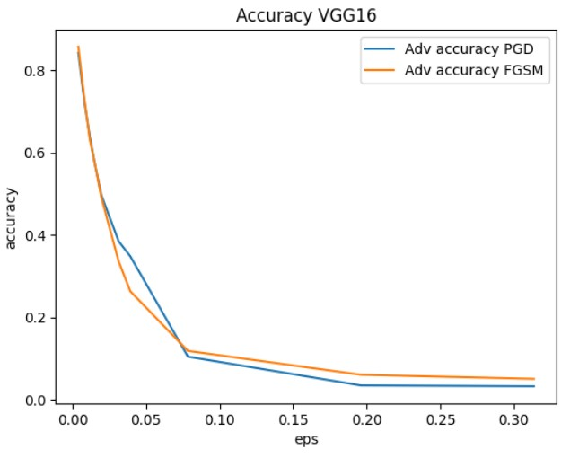

Для атаки FGSM RESNET50, отобразим исходное изображение из датасета и атакующее изображение с указанием величины параметра = [1/255, 5/255, 10/255, 50/255, 80/255], также отобразим предсказанный класс атакующего изображения

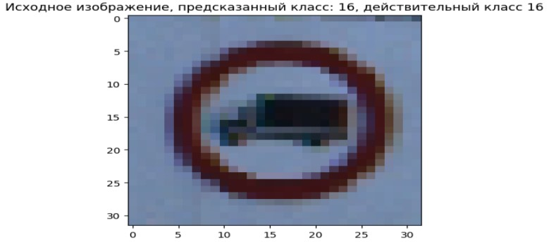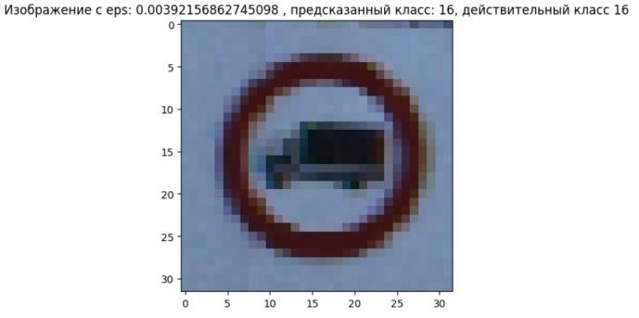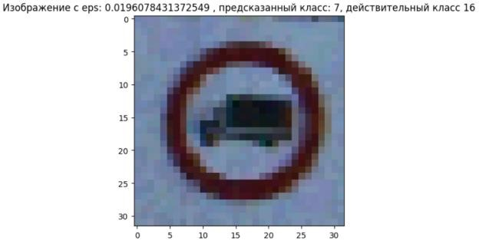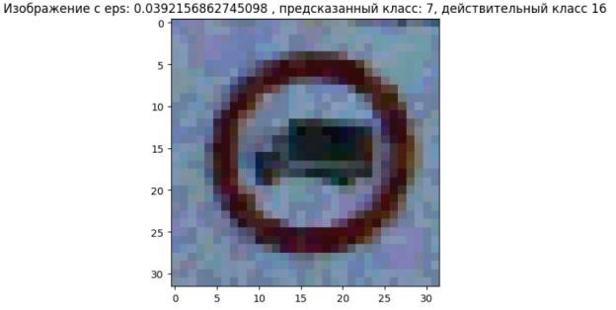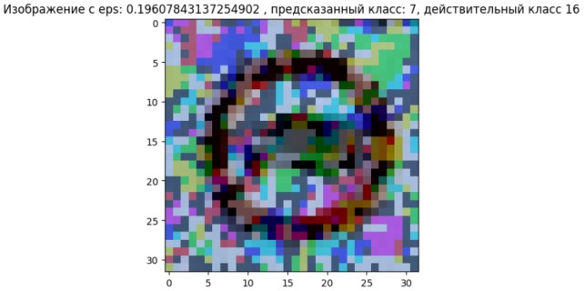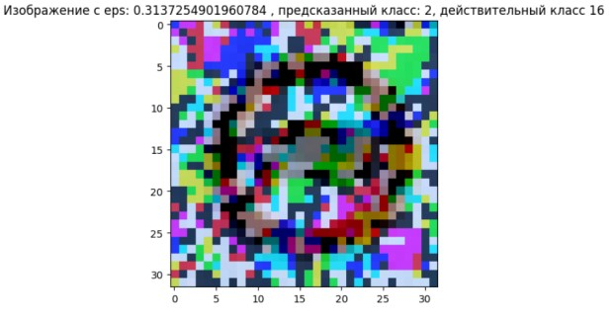

Для атаки FGSM VGG16, отобразим исходное изображение из датасета и атакующее изображение с указанием величины параметра = [1/255, 5/255, 10/255, 50/255, 80/255], также отобразим предсказанный класс атакующего изображения

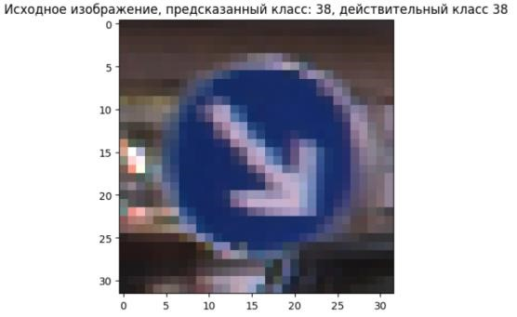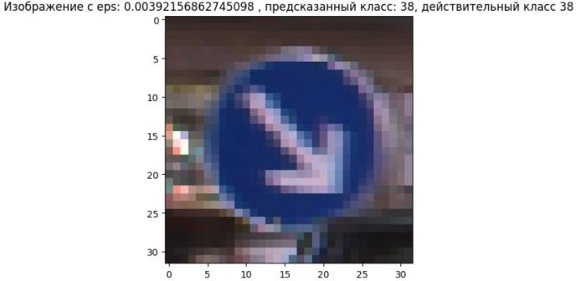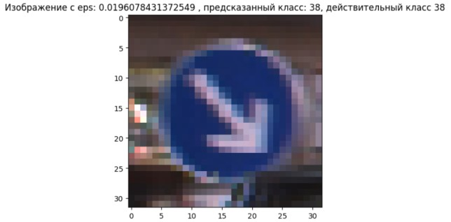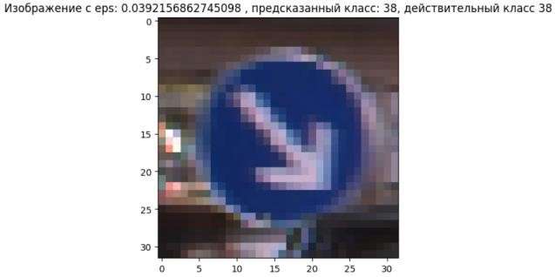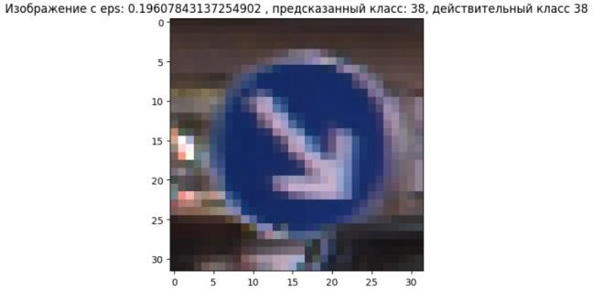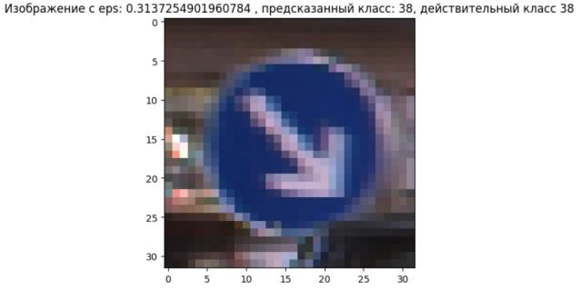

|  |  |  |  |  |
| --- | --- | --- | --- | --- |
| Модель | Исходные изображения | Adversarial images  =1/255 | Adversarial images  =5/255 | Adversarial images  =10/255 |
| VGG16 -  FGSM | 89% | 79% | 44% | 21% |
| VGG16 -  PGD | 89% | 77% | 48% | 32% |
| ResNet50 -  FGSM | 91% | 74% | 33% | 17% |
| ResNet50 -  PGD | 91% | 71% | 30% | 23% |

**Задание 3**

Используя изображения знака «Стоп» (label class 14) из тестового набора данных, применим атаки FGSM и PGD на знак «Стоп» с целью классификации его как знака «Ограничение скорости 30» (target label class = 1), изменяя значения искажений = [1/255, 3/255, 5/255, 10/255, 20/255, 50/255, 80/255].

Выведем 5 пар примеров исходных изображений знака «Стоп» и соответствующих атакующих примеров для атаки FGSM

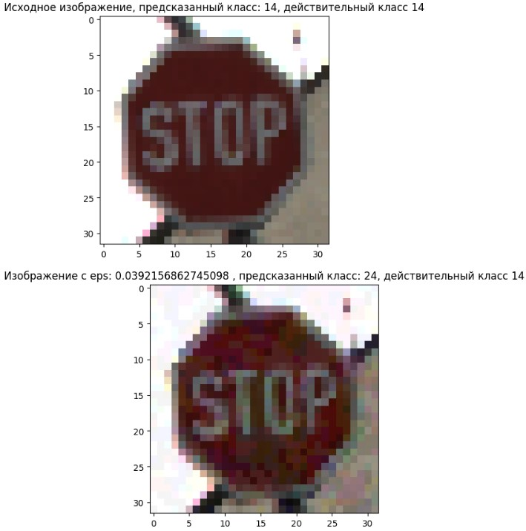

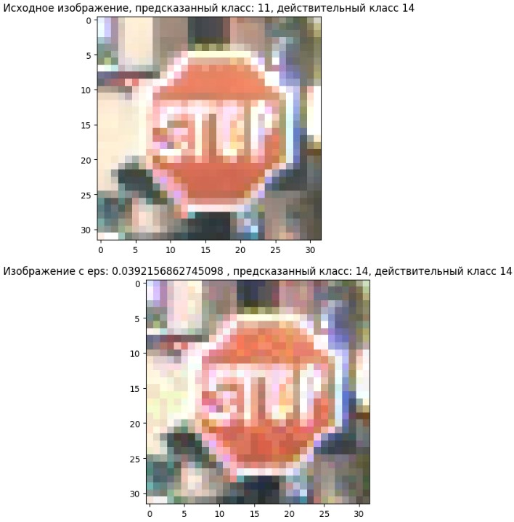

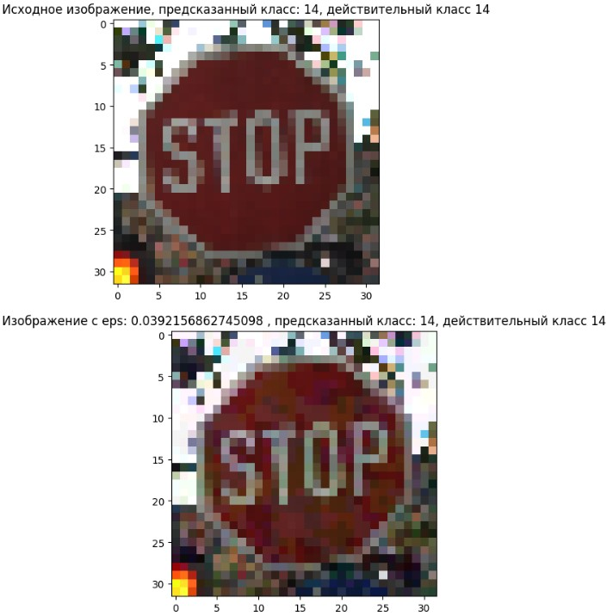

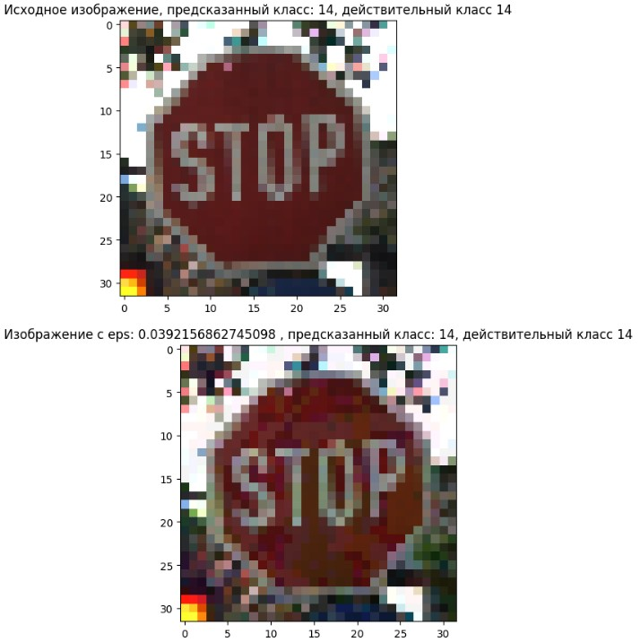

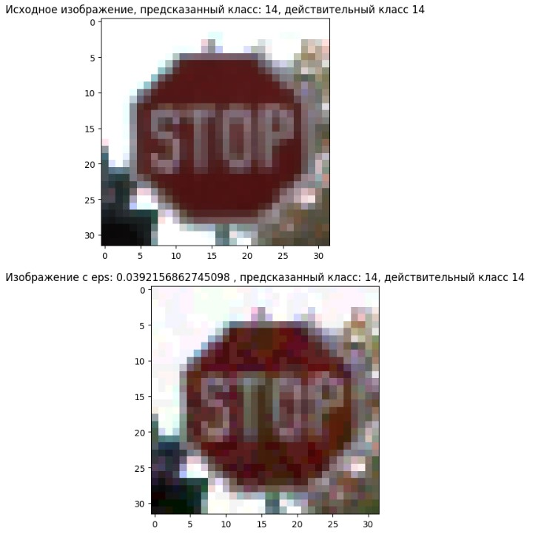

Выведем 5 пар примеров исходных изображений знака «Стоп» и соответствующих атакующих примеров для атаки PG

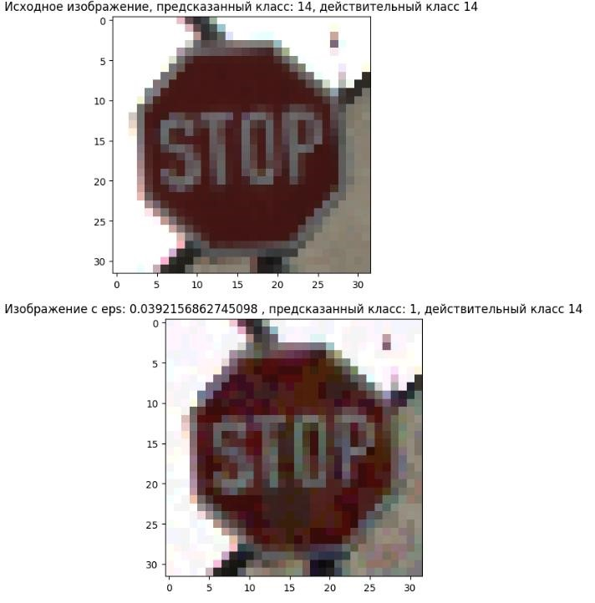

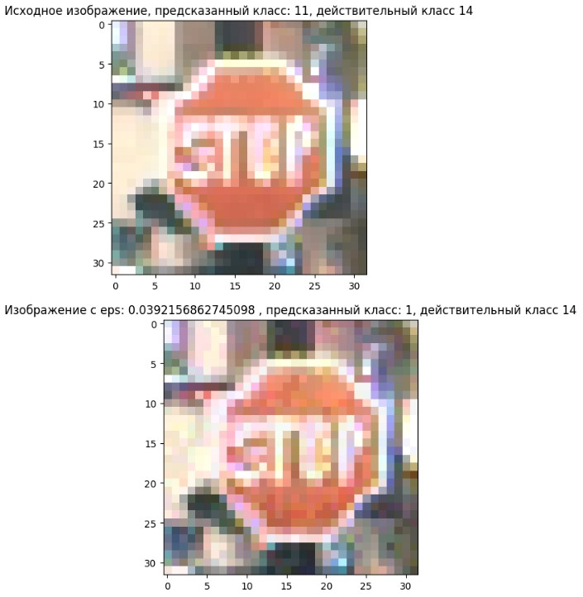

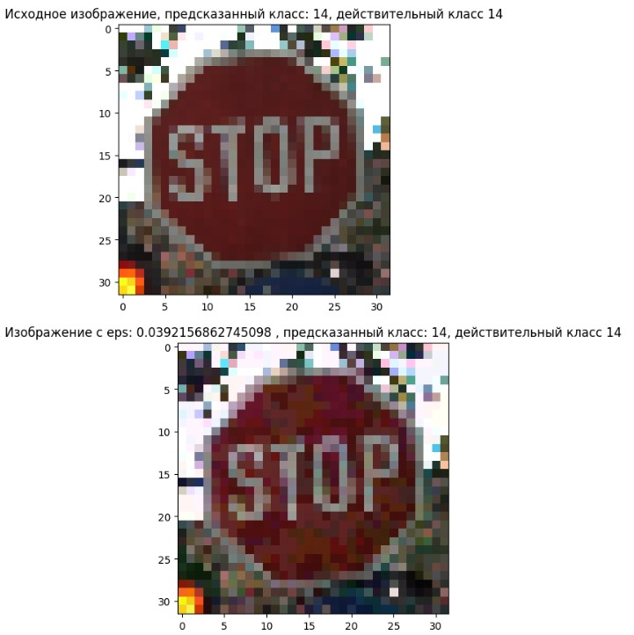

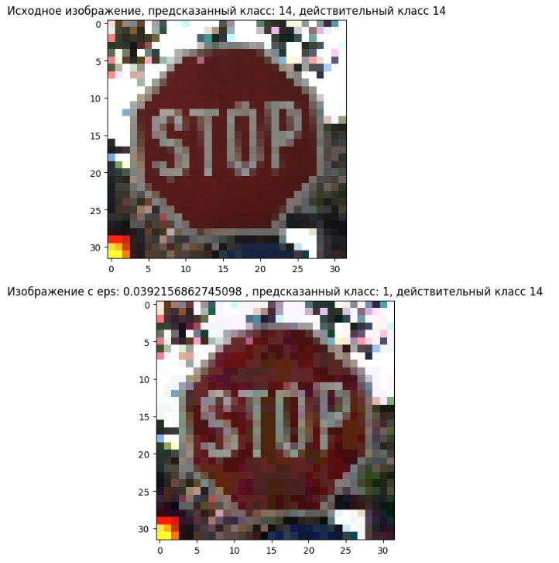

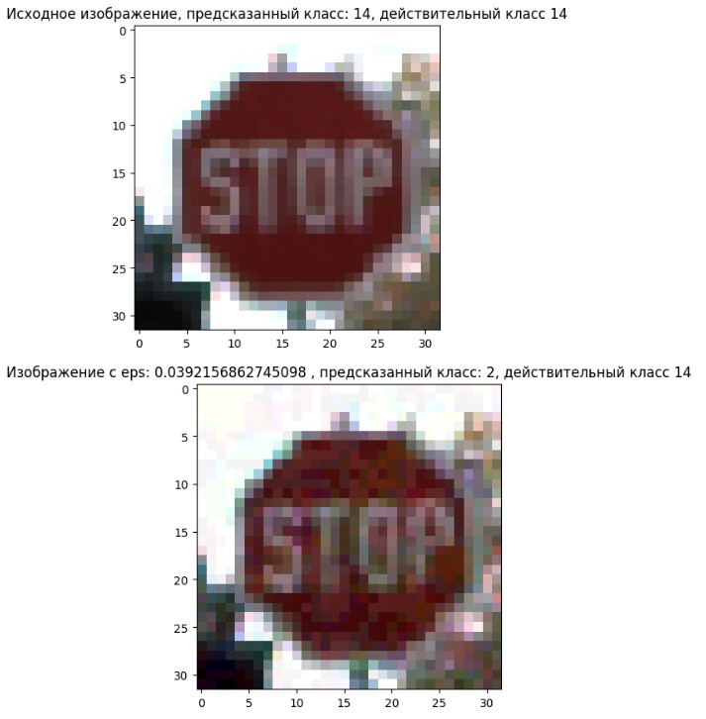

|  |  |  |  |  |
| --- | --- | --- | --- | --- |
| Искажение | FGSM – Stop | FGSM – Limit 30 | PGD - Stop | PGD – Limit 30 |
| 1/255 | 99% | 99% | 97% | 99% |
| 3/255 | 80% | 99% | 91% | 99% |
| 5/255 | 73% | 99% | 90% | 99% |
| 10/255 | 26% | 99% | 71% | 99% |

По результатам видно метод PGD значительно лучше подходит для целевой атаки, чем метод FGSM.

**Выводы**

В ходе работы были реализованы атаки уклонения на основе белого ящика против классификационных моделей на основе глубокого обучения и получены практические навыки переноса атак уклонения на основе черного ящика против моделей машинного обучения.

В целом, работа демонстрирует эффективность атак уклонения на основе белого ящика против моделей машинного обучения и необходимость дальнейших исследований в области безопасности систем ИИ.